# Chapitre Barre de recherche produit

La barre de recherche produit se présente de la manière suivante :



Avec le code suivant :

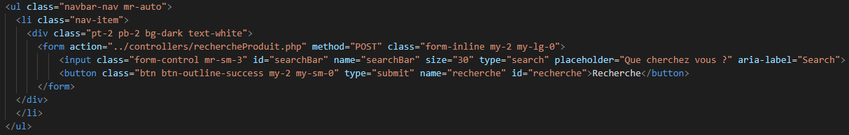

Il propose une suggestion de produit grâce au Framework jQuery qui se manifeste de la manière suivante quand on écrit dans la barre de recherche :



Voici le code Javascript utiliser pour rendre les recherches dynamiques :

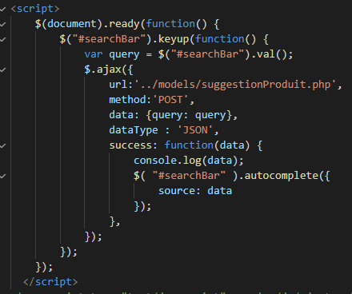

Voici le code PHP pour faire les requêtes du coté serveur :

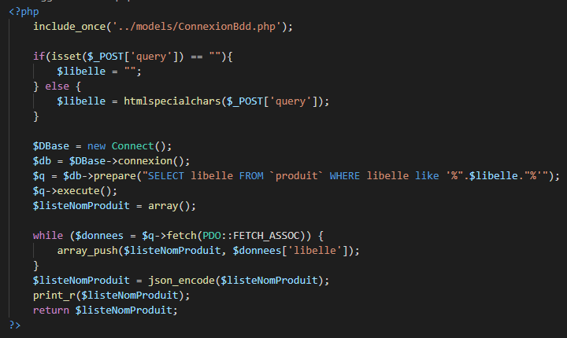

Avec ceux-ci nous récupérons les noms des produits en liste puis une fois cliquer dessus il suffit de cliquer sur recherche pour activer le code suivant :

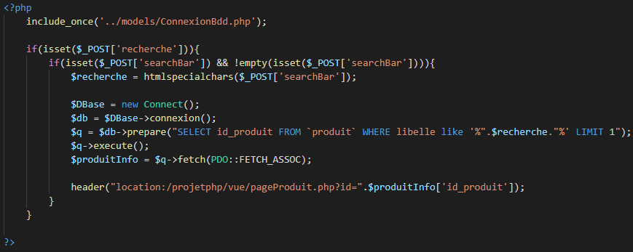

Qui nous redirige sur la page du produit qui se présente comme ceux-ci et seras expliquer dans un autre chapitre :

